Jarní běh Kunratickým lesem

**úterý 6. května 2025**

**Praha - Kunratický les**

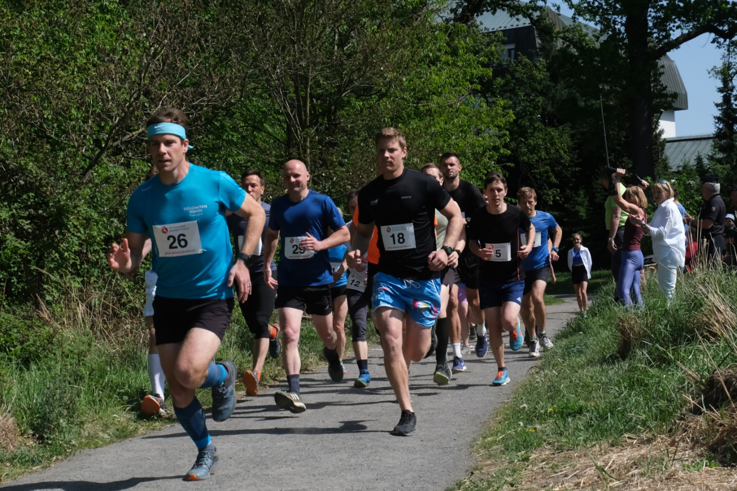

* délka tratě 5,2 km nebo 10,2 km
* startovné 150 Kč
* ceny v každé kategorii
* oběd
* start v 11 hodin

# Jarní běh Kunratickým lesem

**Pořadatel:** Sportovní klub pražských hasičů a HZS hl. m. Prahy.

**Místo:**  les - venkovní sezení před hotelem Globus - cesta k místu startu - cca 1 km   
od Metra Roztyly (parkoviště v blízkosti hotelu Globus)

**Určeno pro:** příslušníky a zaměstnance HZS ČR, zaměstnance HZS podniků, členy SDH

**START:** **6. května 2025 v 11:00 hodin**, registrace od 8:30 do 10:30

**Trať závodu:** členitý terén, lesní cesty, závodníci si mohou vybrat délku tratě:

a) 1 okruh - **5 200 m**

b) 2 okruhy **- 10 200 m**

**Ženy běží pouze 1 okruh.**

**Přihlášky předem do 30. dubna 2025**

**Před zaplacením startovného je nutné se přihlásit na e-mailu:** [veronika.klasterkova@hzscr.cz](mailto:veronika.klasterkova@hzscr.cz)

**s uvedením jména, příjmení, roku narození a příslušnosti ke sboru.**

**Platba startovného** na účet 2157969003/5500, **nutné vyplnit variabilní symbol: 250506**   
(do poznámky uvést příjmení a jméno, akci (např. běh), pokud platíte za více osob, vypsat všechna jména a příjmení). **Pro uhrazení startovného můžete využít níže vygenerované QR kódy.**

 

**Startovné 150 kč** **Startovné 75 Kč - pro členy SK Hasiči Praha**

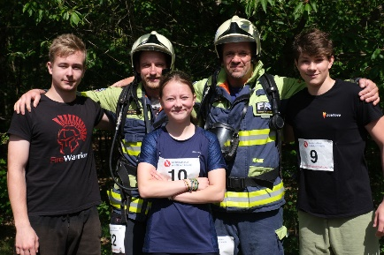

**Parkování:**

autem lze parkovat na parkovištích v blízkosti hotelu Globus

**Startovné:** 150 Kč, v ceně oběd a nápoj

(zvýhodněné startovné pro člena SK pražských hasičů ve výši 75 Kč)



**Kategorie:** A Muži 18-34 let

B Muži 35-49 let

C Muži 50+ let

 D Ženy 18-39 let

 E Ženy 40+ let

**Ceny**: pro první tři závodníky v každé kategorii

**Informace:**

Veronika Klášterková, tel.: 724 173 194, 950 850 025   
e-mail: [veronika.klasterkova@hzscr.cz](mailto:veronika.klasterkova@hzscr.cz)